1. **Data Inflasi Indonesia**
2. **Import Package**

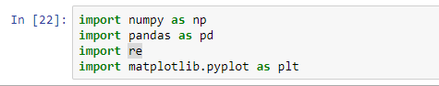

Gambar 1

1. **Membuat kolom baru**

Di sini saya memutuskan untuk membuat kolom baru bernama “Year” untuk memisahkan bulan dan tahun dari kolom “Month” agar mudah dalam pengolahan data tahun.

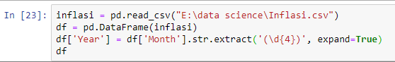

Gambar 2

1. **Hasil kolom baru**

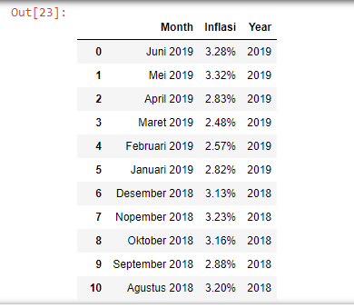

Gambar 3

1. **Mendapatkan informasi dari tabel**

Dari df.info() kita bisa mendapatkan informasi berupa 199 data , 2 variabel (Inflasi dan Year) yang memiliki tipe data objek.

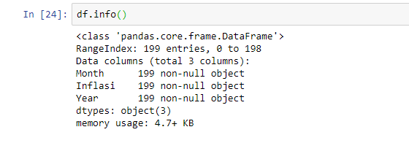

Gambar 4

1. **Menambahkan kolom “Inflasi Baru”**

Di sini saya memutuskan untuk menambah kolom baru bernama “Inflasi Baru” dimana tipe datanya berupa float.

Dari hasil di bawah, dapat dilihat bahwa data Inflasi baru terdiri dari 199 data, rata-rata 0.063147(6,3147%) , standar deviasi 0.033162(3,3162%) , data minimum 0.0%, data maksimum 0.183800 (18,38%) , kuartil 1 yaitu 0.03855 (3.855%) , kuartil 2 yaitu 0.0604(6.04%), kuartil 3 yaitu 0.07285 (7.285%) .

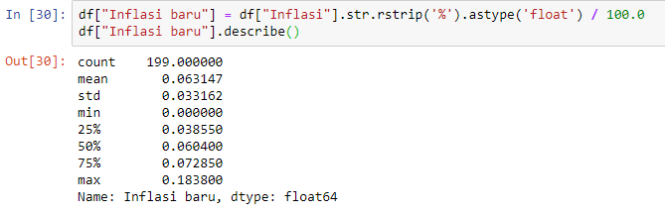

Gambar 5

1. **Penjelasan tiap tahun**

Untuk kebutuhan penjelasan lebih detail setiap tahunnya apabila diperlukan maka saya membuat tabel ini.

Untuk rata-rata tahun 2002 yaitu 0 , rata-rata tahun 2003 yaitu 0.0679(6,79%) , rata-rata tahun 2004 yaitu 0.060575(6.0575%) , rata-rata tahun 2005 yaitu 0.104025() , rata-rata tahun 2006 yaitu 0.133317(), rata-rata tahun 2007 yaitu 0.064042(6.4042%), rata-rata tahun 2008 yaitu 0.103083(10.3083%), rata-rata tahun 2009 yaitu 0.048950(4.895%), rata-rata tahun 2010 yaitu 0.051250(5.1250%), rata-rata tahun 2011 yaitu 0.053800(5.38%), rata-rata tahun 2012 yaitu 0.042783(4.2783%), rata-rata tahun 2013 yaitu 0.069658(6.9658%), rata-rata tahun 2014 yaitu 0.064192(6.4192%), rata-rata tahun 2015 yaitu 0.063825(6.3825%), rata-rata tahun 2016 yaitu 0.035308(3.5308%), rata-rata tahun 2017 yaitu 0.038092(3.8092%), rata-rata tahun 2018 yaitu 0.031975(3.1975%), rata-rata tahun 2019 yaitu 0.028833(2.8833%).



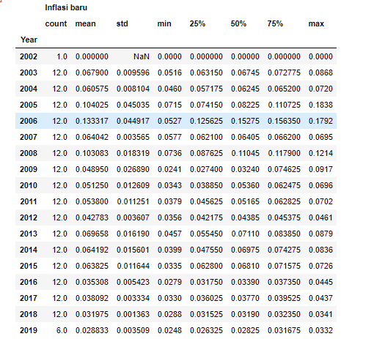

Gambar 6

1. **Inflasi dari tahun ke tahun**

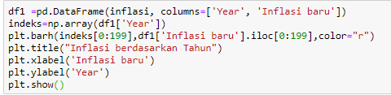

Gambar 7

Dari syntax di atas kita mendapatkan data seperti ini :

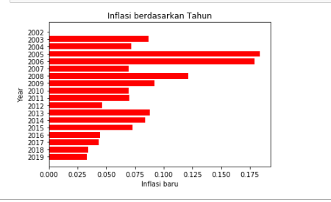

Gambar 8 Inflasi tiap tahun

Di lihat dari plot di atas bahwa inflasi tertinggi kita di Indonesia berada di tahun 2005 dan tahun 2006 masih termasuk tinggi. Dan inflasi terendah ada di tahun 2019(terhitung sampai Juni 2019). Pada tahun 2002 tidak bisa dibilang inflasi terendah karena tahun 2002 tidak memiliki data.

Apabila kita perhartikan dari tahun 2005 sampai 2019, inflasi bisa dibilang fluktuatif tapi cenderung menurun .

1. **DATA MAJALAH TREND MOTOR US**
2. Import Package

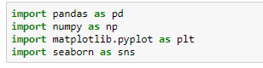

Gambar 9

1. **Mengambil data dan membuat dataframe**

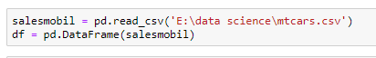

Gambar 10

1. **Mendapatkan informasi dari tabel**

Di sini ada 1 tipe kolom kategori, 5 tipe kolom float , 6 tipe kolom integer, dan 1 tipe kolom objek. Di sini kolom mpg_level sudah menjadi tipe kategori karena di data sudah terolah berdasarkan ketentuan pada soal.

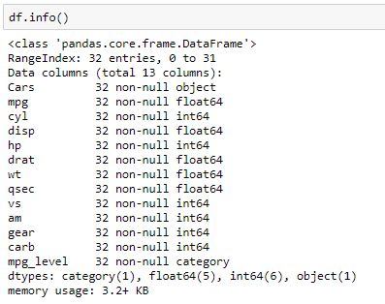

Gambar 11

1. Membuat kolom mpg_level

Data diambil dari kolom mpg dengan batas yang sudah ditentukan menggunakan syntax yang ada di bawah.



Gambar 12

Ini adalah hasil dari syntax di atas

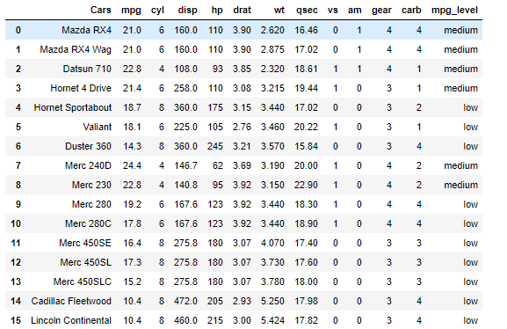

Gambar 13

1. Distribusi mpg

Di sini kita bisa melihat distribusi nilai mpg secara makro. Dari data bisa kita lihat jumlah mobil mpg terbanyak ada di nilai 15 sampai 20. Dan nilai terkecil ada di 25 sampai 30.



Gambar 14

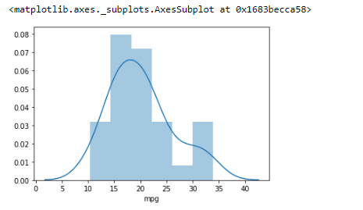

Gambar 15

1. Melihat korelasi antar data (matriks korelasi pengganti scatter plot)

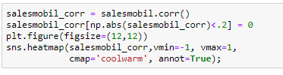

Gambar 16

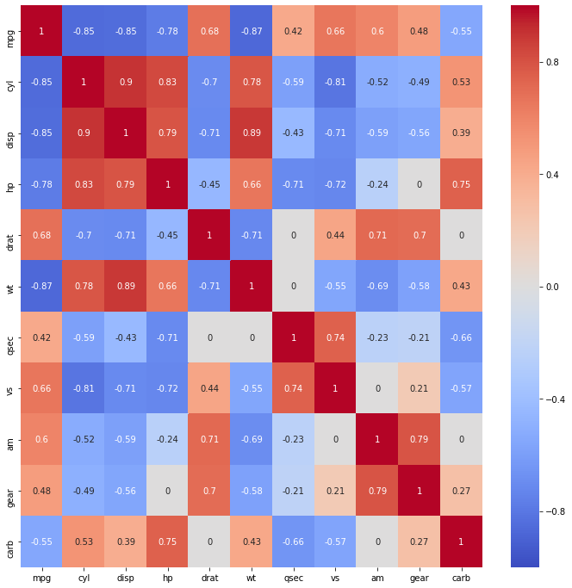

Gambar 17

Dari data di atas bisa kita simpulkan bahwa mpg berbanding terbalik dengan jumlah silinder, displacement(cc) , horsepower, berat kendaraan(wt) . Sedangkan mpg berbanding lurus dengan Rear axle ratio(drat), jenis mesin (vs), dan jenis transmisinya(am).

1. Melihat korelasi menggunakan crosstab
2. Di sini kita bisa melihat korelasi mpg_level dengan jumlah gear yang digunakan mobil. Jumlah gear 3 pada mobil paling banyak digunakan sedangkan jumlah gear 5 paling sedikit. Dan mpg_level low memiliki semua jenis gear sedangkan mpg_level hard tidak memiliki gear 3. Maka hubungannya berbanding terbalik.

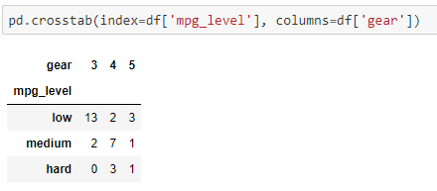

Gambar 18

1. Di sini kita bisa melihat korelasi antara mpg_level dengan jumlah karburator. Jika diperhatikan mpg_level hard hanya memiliki 2 mobil yang memiliki 1 karburator dan 2 mobil yang memiliki 2 karburator. Jumlah karburator yang paling banyak digunakan adalah yang berjumlah 2 dan 4. Maka hubungannya berbanding terbalik lemah.

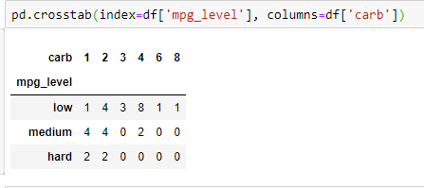

Gambar 19

1. Di sini kita bisa melihat hubungan antara mpg_level dengan jenis mesin yang digunakan dimana nilai 0=V-Shaped dan nilai 1=straight. Jika kita perhatikan maka mobil dengan tipe mesin V-Shaped lebih banyak daripada mesin dengan tipe straight. Sedangkan jenis mesin V-Shaped hanya digunakan pada mobil mpg_level low dan medium, sedangkan jenis mesin straight digunakan di semua mpg_level.

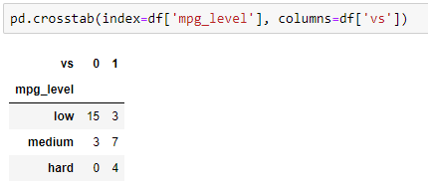

Gambar 20